MỤC TIÊU ĐỀ TÀI
Nguồn tham khảo chính: https://github.com/uranbekanarbaev/hsk-tutor.git

Các quyết định đã chốt
- Bộ HSK 2.0 cấp 1 có sẵn, do script nạp.
- Lịch ôn gắn theo (người dùng, mục từ).
- "Hôm nay" tính theo múi giờ người dùng.
- Định nghĩa "đã thuộc".--> cần làm rõ định nghĩa này
- Tra từ không cần đăng nhập.
- Hướng thương mại: Không thương mại hóa trong MVP.

1. Mục tiêu tổng quát
- Xây dựng một ứng dụng web học tiếng Trung hiện đại, thân thiện, được thiết kế tối ưu cho người Việt mới bắt đầu học.
- Mục tiêu phiên bản đầu tiên (MVP): Hoàn thiện ứng dụng web trong 4 tuần với nhóm 2 người, tập trung vào vòng lặp cốt lõi học và nhớ từ: tra từ điển nhanh (độ trễ phản hồi p95 < 200ms), tạo và quản lý bộ thẻ, ôn tập Flashcard bằng thuật toán FSRS tối ưu cho điện thoại, kết hợp tra âm Hán Việt. Nội dung ban đầu theo HSK 2.0 cấp 1; các cấp cao hơn và HSK 3.0 mở rộng ở giai đoạn sau.

2. Mục tiêu cụ thể
- Mục tiêu tìm hiểu & khảo sát nhu cầu:
  - Tìm hiểu điểm mạnh, điểm yếu của các ứng dụng học tiếng Trung phổ biến hiện nay (HelloChinese, Duolingo, Anki, Pleco) và phỏng vấn ngắn 5–10 người học tại Việt Nam.
  - Xác định rõ các tính năng cần có (tra từ điển, học qua bộ thẻ, hiển thị số thẻ đến hạn mỗi ngày) và tiêu chuẩn chất lượng (tra cứu tức thì, giao diện mượt mà trên điện thoại, hệ thống hoạt động ổn định).
- Kế hoạch Tuần 1:
  - Thực hiện phỏng vấn ngắn 5–10 người học tại Việt Nam để thu thập ý kiến đóng góp và nhu cầu thực tế.
- Mục tiêu phát triển sản phẩm:
  - Xây dựng hệ thống web chắc chắn, dễ nâng cấp và thiết kế giao diện đơn giản, dễ thao tác trên thiết bị di động.
  - Phát triển trọn vẹn các tính năng chính: tra từ điển, quản lý bộ thẻ, ôn tập Flashcard FSRS, đăng nhập.
  - Tích hợp công nghệ hỗ trợ học tập: Thuật toán lặp lại ngắt quãng FSRS, phát âm chuẩn tiếng Trung qua Web Speech API (zh-CN) để đọc từ và hiển thị Pinyin tự động.
- Mục tiêu thử nghiệm & hoàn thiện:
  - Mời một nhóm người học trải nghiệm thực tế để kiểm tra tính hiệu quả và độ mượt mà của ứng dụng.
  - Lắng nghe góp ý từ người dùng để sửa lỗi và lên kế hoạch phát triển các tính năng tiếp theo.

3. Phạm vi đề tài
- Người dùng mục tiêu: Người mới bắt đầu học tiếng Trung (HSK 2.0 cấp 1; mở rộng cấp 2–3 sau MVP), bao gồm học sinh, sinh viên và người đi làm tại Việt Nam muốn tra từ nhanh và ghi nhớ từ vựng qua Flashcard.
- Phạm vi tính năng: Tập trung hoàn thiện tra cứu từ điển, quản lý bộ thẻ từ vựng, phiên học ôn tập Flashcard thông minh và tra âm Hán Việt. Tạm thời chuyển các tính năng phức tạp (như phân tích/chấm phát âm AI, luyện hội thoại với AI, thi thử HSK, trang quản trị CMS, ngữ pháp, chuỗi ngày học (streak), định hướng thương mại hay làm ứng dụng di động riêng) sang giai đoạn 2 để đảm bảo chất lượng MVP.
- Phạm vi triển khai & Nhóm phát triển: Thực hiện MVP trong thời gian 4 tuần với nhóm 2 người (theo góp ý của Thu), phát triển dưới dạng ứng dụng web chạy trực tiếp trên trình duyệt, tối ưu trải nghiệm trên các thiết bị di động.
- Kiến trúc dữ liệu & Nội dung: Thiết kế schema chứa trường hsk_version để mở rộng HSK 3.0 sau. Sử dụng nguồn dữ liệu CC-CEDICT (CC BY-SA 4.0, có ghi công trong ứng dụng) và Unihan (theo Unicode License).

4. Định hướng
Kết hợp cả hai yếu tố (khung giáo khoa chuẩn chỉnh + tự do, tự nhiên theo sở thích)
Dù mở rộng tính năng học tự nhiên, người học (đặc biệt là người mới) vẫn cần khung chuẩn để định vị tiến trình. Do đó áp dụng nguyên tắc Neo và Mở.
=> Xây dựng core HSK (bắt đầu từ HSK 2.0) làm khung xương trước, mở rộng các tính năng học tự nhiên và AI sau
⇒ dùng chuẩn HSK (bắt đầu từ 2.0, thiết kế dữ liệu để mở rộng 3.0) làm khung xương (để chuẩn hóa dữ liệu, đo lường tiến độ) và dùng AI/Nội dung thực tế làm phần thịt đắp lên (để tạo sự thú vị, cá nhân hóa) là hướng đi phù hợp để xây dựng một nền tảng EdTech vừa bền vững lại vừa khác biệt.

Tên | Đối tượng | Tính năng chính | Điểm mạnh | Điểm yếu | Mô hình kinh doanh & Ghi chú
Duolingo | Người mới bắt đầu | Học từ vựng, ngữ pháp cơ bản dạng game, gamification | -Duy trì streak,  -Trò chơi hóa bài học tránh nhàm chán | - Hạn chế ở phần phát âm; lộ trình ít linh hoạt với người đã có nền tảng | Freemium
Super Chinese | Người mới bắt đầu và người muốn học có lộ trình cá nhân hóa | - Luyện phát âm & nhận diện giọng nói bằng AI  - Bài kiểm tra thích ứng AI (AI Adaptive Test)  - Ôn tập thông minh (Smart Review)  - Trợ lý ảo AI CHAO hỗ trợ giải đáp và luyện tập | - Lộ trình học khoa học, rõ ràng và chuyên sâu  - Cá nhân hóa bài học nhờ công nghệ AI thích ứng  - Phản hồi phát âm chính xác giúp cải thiện giao tiếp | - Nhiều nội dung nâng cao bị khóa, chỉ có bản demo  - Giới hạn thời gian học đối với tài khoản miễn phí  - Phải nâng cấp VIP để sử dụng đầy đủ tính năng | Freemium / Đăng ký gói VIP (Subscription)  - Miễn phí: Giới hạn 10 phút học mỗi ngày  - Gói VIP: Mở khóa toàn bộ bài học và thời gian học không giới hạn
HSK online | Người thi chứng chỉ HSK | -Nghe  -Đọc  -Thi | - Kho đề thi thử phong phú sát thực tế  - Giao diện mô phỏng phòng thi giúp rèn luyện kỹ năng làm bài và áp lực thời gian | Hướng tới người luyện thi, không có lộ trình cho người mới bắt đầu (khoảng trống mà sản phẩm nhắm tới) | Freemium
Anki | Người có nhu cầu ghi nhớ lượng lớn kiến thức (từ vựng, thuật ngữ, y khoa,...) và có tính kỷ luật cao | Flashcard | - Sử dụng thuật toán lặp lại ngắt quãng giúp tối ưu hóa khả năng ghi nhớ dài hạn.  - Khả năng tùy biến cao và kho tài nguyên thẻ học (deck) chia sẻ phong phú từ cộng đồng.  - Tạo động lực học tập tốt nhờ cảm giác thành tựu từ việc tích lũy số lượng từ vựng.  ⇒ Rất mạnh nếu người học có tính kỷ luật cao | -Dễ gây nhàm chán, lười biếng, nản  -Dễ gây học vẹt  ⇒ Thiếu việc học kết hợp khác như nghe nói,... | Miễn phí & Mã nguồn mở (PC/Android), trả phí 1 lần trên iOS
Hanzii | Người học tiếng Trung từ sơ cấp đến nâng cao | Tra cứu từ điển Hán Việt, OCR hình ảnh, phân tích cấu trúc chữ Hán, vẽ chữ Hán | Kho dữ liệu phong phú và công cụ hỗ trợ đa dạng | Ít đề thi luyện HSK và TOCFL; các đề thi yêu cầu Premium | Freemium
HelloChinese | Người mới bắt đầu đến trung cấp (HSK 1-4) | - Khóa học tương tác thiết kế riêng cho tiếng Trung  - Luyện phát âm nhận diện giọng nói & video người bản xứ | - Giao diện thân thiện, lộ trình bài học trực quan  - Tích hợp cả nghe, nói, đọc, viết (tập viết nét chữ) | - Các phần bài học nâng cao cần trả phí Premium | Freemium / Đăng ký Premium
Pleco | Người học mọi trình độ, đặc biệt là trung & cao cấp | - Từ điển tra cứu chuyên sâu (Pinyin, nét vẽ, OCR, Flashcards)  - Đọc tài liệu đính kèm phân tích từ vựng | - Tra cứu cực nhanh, chính xác, bộ dữ liệu từ điển đồ sộ  - Hoạt động tốt offline, tùy biến mạnh mẽ | - Giao diện truyền thống, thiếu lộ trình học tương tác kiểu ngữ pháp | Freemium / Mua add-on lẻ hoặc bundle

Kết luận:
⇒ Không có một ứng dụng hay trang web nào là "tự nhiên tuyệt đối" hay "đo ni đóng giày 100% theo sở thích cá nhân"
⇒ Nếu đánh trúng điểm này đối với app/web sẽ là 1 lợi cực kì lớn!
⇒ tuy nhiên vẫn phải học hỏi, tuân thủ, chứa cả các việc học "theo cách truyền thống" mà các ứng dụng lớn vẫn hay dùng!!!
⇒ do vậy cần kết hợp cả 2 điều này lại
⇒tuy nhiên khi kết hợp như vậy vẫn phải đảm bảo đâu là tính năng chính, tránh pha loãng, biến thành bị dàn trải (nồi lẩu thập cẩm)
⇒ Cần xác định tính năng trọng tâm và tính năng bổ trợ theo nguyên tắc Neo và mở

Khung Xác Định Tính Năng Chính

1. Phân Nhóm Tính Năng

Giai đoạn 1: MVP

1.1. Hệ thống tài khoản & Hồ sơ người học
- Mục tiêu & Cơ chế: Đăng ký/đăng nhập qua Email hoặc Google (Supabase Auth), khởi tạo hồ sơ cá nhân và lưu trữ lộ trình học tập.
- Mức độ ưu tiên (MoSCoW): Must-have (Phải có - Giai đoạn 1: MVP)
- Giá trị cốt lõi: Quản lý định danh người dùng và làm nền tảng lưu trữ toàn bộ dữ liệu tiến độ ôn tập.

1.2. Hệ thống học từ vựng Flashcard & Ôn tập thông minh (SRS)
- Mục tiêu & Cơ chế: Cung cấp kho thẻ Flashcard tương tác dữ liệu gắn trường hsk_version, triển khai HSK 2.0 cấp 1 trước, dữ liệu được gắn trường hsk_version (ưu tiên triển khai dữ liệu HSK 2.0 trước, sau đó mở rộng sang HSK 3.0). Phát âm từ vựng sử dụng giọng đọc mặc định của Web Speech API (zh-CN) trên trình duyệt/thiết bị người dùng; trường hợp thiết bị không hỗ trợ giọng zh-CN, hệ thống sẽ tự động ẩn nút phát âm. Ứng dụng thuật toán hiện đại FSRS (Free Spaced Repetition Scheduler) thông qua thư viện ts-fsrs để tối ưu lịch ôn tập lặp lại ngắt quãng, vượt trội hơn hẳn so với các thuật toán SRS truyền thống (như SM-2).
- Mức độ ưu tiên (MoSCoW): Must-have (Phải có - Giai đoạn 1: MVP)
- Giá trị cốt lõi: Giúp người học ghi nhớ từ vựng lâu dài và đạt tỷ lệ duy trì trí nhớ mục tiêu (Target Retention) nhờ mô hình dự đoán trí nhớ chính xác của FSRS, giảm thời gian ôn tập thừa không cần thiết.

1.3. Tra cứu từ điển
- Mục tiêu & Cơ chế: Tìm kiếm từ vựng theo Hán tự, Pinyin hoặc nghĩa tiếng Việt (nghĩa tiếng Việt có với từ HSK 2.0 cấp 1; các từ khác tìm theo nghĩa tiếng Anh). Hiển thị chi tiết Hán tự, Pinyin, âm Hán Việt và nghĩa.
- Mức độ ưu tiên (MoSCoW): Must-have (Phải có - Giai đoạn 1: MVP)
- Giá trị cốt lõi: Tra từ nhanh chóng, giữ chân và gia tăng tần suất người dùng quay lại ứng dụng hàng ngày.

1.4. Quản lý bộ thẻ
- Mục tiêu & Cơ chế: Tạo, sửa, xóa bộ thẻ; thêm từ từ từ điển vào bộ thẻ. MVP có sẵn bộ hệ thống HSK 2.0 cấp 1 (nạp bằng script, chỉ đọc). Người dùng bấm “Học bộ này” để đưa các từ vào lịch ôn. Một từ nằm ở nhiều bộ vẫn chỉ có một lịch ôn.
- Mức độ ưu tiên (MoSCoW): Must-have (Phải có - Giai đoạn 1: MVP)
- Giá trị cốt lõi: Giúp người dùng cá nhân hóa kho từ vựng theo nhu cầu học tập riêng.

Giai đoạn 2: Mở rộng & Tối ưu hóa

1.5. Luyện phát âm & Nhận diện giọng nói bằng AI
- Mục tiêu & Cơ chế: Người dùng thu âm bài nói theo mẫu, công nghệ AI phân tích thanh điệu (4 thanh chuẩn) và phát âm, sau đó trả về điểm số kèm hướng dẫn sửa chi tiết.
- Mức độ ưu tiên (MoSCoW): Could-have (Giai đoạn 2: Mở rộng & Tối ưu hóa)
- Giá trị cốt lõi: Tăng cường khả năng giao tiếp tự tin và chỉnh sửa phát âm sai ngay tại nhà mà không cần giáo viên đồng hành 24/7.
- Rủi ro: Khả năng chấm sai thanh điệu và chi phí API cao.

1.6. Lộ trình học tập cá nhân hóa & Tính năng tương tác cộng đồng
- Mục tiêu & Cơ chế: Đề xuất lộ trình riêng dựa trên kết quả thi đầu vào; tích hợp bảng xếp hạng, huy hiệu thi đua và mục hỏi đáp tương tác giữa người học với giảng viên.
- Mức độ ưu tiên (MoSCoW): Should-have (Giai đoạn 2: Mở rộng & Tối ưu hóa)
- Giá trị cốt lõi: Tăng cường động lực học tập, cá nhân hóa trải nghiệm và xây dựng cộng đồng người học gắn kết.

1.7. Nâng cấp Bảng theo dõi tiến độ & Quyền Giảng viên (CMS)
- Mục tiêu & Cơ chế: Bổ sung chế độ dành cho giảng viên, hiển thị báo cáo thống kê chuyên sâu, biểu đồ lượng học viên và xuất dữ liệu Excel để tối ưu tỷ lệ giữ chân người dùng (Retention Rate).
- Mức độ ưu tiên (MoSCoW): Should-have (Giai đoạn 2: Mở rộng & Tối ưu hóa)
- Giá trị cốt lõi: Giúp ban quản trị và giảng viên theo dõi hiệu quả kinh doanh cũng như chất lượng đào tạo.

1.8. Thi thử trực tuyến
- Mục tiêu & Cơ chế: Giả lập đề thi HSK trắc nghiệm chuẩn có bấm giờ thực tế. Tự động chấm điểm và trả đáp án chi tiết ngay sau khi nộp bài. Lùi thời gian triển khai do cần thời gian xây dựng ngân hàng đề thi quy mô lớn và giải quyết các vấn đề liên quan đến bản quyền nội dung đề thi.
- Mức độ ưu tiên (MoSCoW): Should-have (Giai đoạn 2: Mở rộng & Tối ưu hóa)
- Giá trị cốt lõi: Giúp người học đánh giá chính xác trình độ hiện tại và làm quen với áp lực thời gian thi thực tế.

1.9. Trang Quản trị nội dung (CMS) dành cho Admin
- Mục tiêu & Cơ chế: Trong Giai đoạn 1 (MVP), dữ liệu bài học, từ vựng và tài nguyên ban đầu được khởi tạo và nạp trực tiếp bằng script trong thư mục data/. Trang giao diện CMS sẽ được triển khai ở Giai đoạn 2 để giúp Admin/Giảng viên dễ dàng quản lý bài học, tải tệp audio (.mp3)/hình ảnh và quản lý tài khoản qua giao diện trực quan.
- Mức độ ưu tiên (MoSCoW): Should-have (Giai đoạn 2: Mở rộng & Tối ưu hóa)
- Giá trị cốt lõi: Đảm bảo vận hành hệ thống nội dung mượt mà và giảm phụ thuộc vào việc thao tác dữ liệu thủ công.

2. Bảng Tổng Hợp & Tiêu Chí Nghiệm Thu

STT | Tên tính năng | Giai đoạn | Nhóm / Phân hệ | Độ ưu tiên (MoSCoW) | Tiêu chí hoàn thành (Acceptance Criteria)
01 | Hệ thống tài khoản & Hồ sơ người học | Giai đoạn 1: MVP | Hệ thống / Người học | Must-have | Cho phép đăng ký/đăng nhập qua Email hoặc Google (Supabase Auth); khởi tạo hồ sơ cá nhân và lưu trữ tiến độ thành công.
02 | Flashcard & Ôn tập thông minh (SRS) | Giai đoạn 1: MVP | Phân hệ Người học | Must-have | Mỗi lần chọn Again, Hard, Good hoặc Easy: cập nhật thẻ bằng ts-fsrs và ghi đúng một review log trong cùng giao dịch; không ghi trùng khi bấm đúp; có giới hạn thẻ mới mỗi ngày; thẻ hẹn lại trong phiên được đưa vào hàng đợi; chạy tốt trên Mobile và Desktop; ẩn nút phát âm khi thiết bị không có giọng zh-CN.
03 | Tra cứu từ điển | Giai đoạn 1: MVP | Phân hệ Người học | Must-have | Tìm theo Hán tự, pinyin (có dấu, số, không dấu) hoặc nghĩa; kết quả khớp chính xác xếp trước; p95 < 200ms trên toàn bộ dữ liệu CC-CEDICT đã nạp, đo trên môi trường đã deploy; hiển thị đủ Hán tự, pinyin, âm Hán Việt, nghĩa; gõ chữ phồn thể vẫn tìm ra.
04 | Quản lý bộ thẻ | Giai đoạn 1: MVP | Phân hệ Người học | Must-have | Tạo, sửa, xóa bộ cá nhân; thêm từ từ trang tra cứu; thêm bộ hệ thống HSK vào lịch học; một từ ở nhiều bộ vẫn chỉ có một lịch ôn; người dùng chỉ thấy dữ liệu của mình.
05 | Luyện phát âm & Nhận diện giọng nói AI | Giai đoạn 2: Mở rộng & Tối ưu hóa | Phân hệ Người học | Could-have | Thu âm bài nói mẫu, AI phân tích 4 thanh điệu chuẩn và phát âm, trả về điểm số kèm hướng dẫn sửa chi tiết.
06 | Lộ trình học tập & Tương tác cộng đồng | Giai đoạn 2: Mở rộng & Tối ưu hóa | Phân hệ Người học | Should-have | Đề xuất lộ trình theo test đầu vào; tích hợp Bảng xếp hạng, Huy hiệu thi đua và Mục hỏi đáp tương tác với giảng viên.
07 | Bảng theo dõi tiến độ & Quyền Giảng viên (CMS) | Giai đoạn 2: Mở rộng & Tối ưu hóa | Phân hệ Quản trị | Should-have | Giao diện chuyên biệt cho giảng viên, hiển thị biểu đồ học viên, thống kê tiến độ và hỗ trợ xuất dữ liệu ra Excel.
08 | Thi thử trực tuyến | Giai đoạn 2: Mở rộng & Tối ưu hóa | Phân hệ Người học | Should-have | Giả lập bài thi trắc nghiệm HSK bấm giờ thực tế; tự động chấm điểm và hiển thị lời giải/đáp án chi tiết ngay khi nộp bài.
09 | Trang Quản trị nội dung (CMS) dành cho Admin | Giai đoạn 2: Mở rộng & Tối ưu hóa | Phân hệ Quản trị | Should-have | Giao diện CMS trực quan cho Admin/Giảng viên để quản lý bài học, upload tệp âm thanh (.mp3)/hình ảnh và quản lý tài khoản.

LỘ TRÌNH PHÁT TRIỂN SẢN PHẨM & MÔ HÌNH MVP (WEB HỌC TIẾNG TRUNG)

GIAI ĐOẠN 1: MINIMUM VIABLE PRODUCT (MVP - 4 TUẦN)

1. Core Dictionary & CSDL Từ vựng
- Phân cấp HSK minh bạch: Gắn tag chi tiết cho mỗi từ vựng (ví dụ: hsk_version: 2.0, level: 1).
- Cấu trúc hiển thị đa chiều: Chữ Hán (giản thể; tra cứu chấp nhận cả phồn thể).
- Từ điển Hán Việt tích hợp: Xây dựng bảng tra cứu âm Hán Việt chuẩn xác ngay trong Database để tối ưu hóa khả năng liên kết từ đồng âm cho người Việt.
- Phạm vi MVP: Chỉ hiển thị chữ giản thể để giảm phạm vi.
⇒ Lý do: Hệ thống HSK bản chất là một bộ dataset đã được phân cấp (HSK 1-6 hoặc 1-9) và nghiên cứu kỹ lưỡng về tần suất xuất hiện của từ ngữ. Khi bạn bắt đầu khởi tạo dự án, việc thiết kế database schema dựa trên một cấu trúc dữ liệu rõ ràng, có quy chuẩn như HSK sẽ dễ dàng, chặt chẽ và an toàn hơn rất nhiều so với việc lao ngay vào xử lý dữ liệu phi cấu trúc từ người dùng.

2. Module Flashcard & Thuật toán Lặp lại ngắt quãng (SRS)
- Thuật toán Ôn tập (FSRS / ts-fsrs): Tự động tính toán chu kỳ lặp lại tối ưu dựa trên độ khó của từ và lịch sử ghi nhớ của người dùng.
- Giao diện Thẻ ghi nhớ (Flashcard UI): Tối ưu thao tác vuốt/chạm (swipe), phản hồi tức thì giúp duy trì nhịp độ lướt từ vựng mượt mà.

3. Lộ trình học tuyến tính & Theo dõi tiến độ
- Thống kê tiến độ: Hiển thị số từ đã học và đã thuộc (ví dụ: "Đã làm chủ 150/300 từ HSK 2" - ghi chú: đã thuộc = thẻ ở trạng thái Review và độ ổn định từ 21 ngày trở lên (xem tab Logic nghiệp vụ), hoặc dạng: “bạn đã học tích lũy X từ”).
=> Giúp người học đo lường được “lượng kiến thức, nỗ lực” của bản thân

GIAI ĐOẠN 2: MỞ RỘNG (THI THỬ, CMS, NGỮ PHÁP, STREAK, BẢNG TIẾN ĐỘ)

1. Mở rộng tính năng học
- Bảng tiến độ & Đề xuất lộ trình: Phân tích dữ liệu học tập để hiển thị bảng tiến độ chi tiết và gợi ý bài tập củng cố phù hợp.
- Gamification cơ bản: Theo dõi chuỗi ngày học liên tục (Streak) và tổng số thời gian tích lũy để tạo động lực duy trì thói quen.
- Ngữ pháp cơ bản: Hệ thống hóa các cấu trúc câu nền tảng (S-V-O, trợ từ, lượng từ) thành dạng thẻ tra cứu ngắn gọn.
- Thi thử HSK: Cung cấp các đề thi thử HSK mô phỏng thực tế giúp người học đánh giá năng lực.
- Hệ thống quản lý nội dung (CMS): Công cụ quản trị cho phép cập nhật, quản lý bộ từ vựng và dữ liệu ngữ pháp dễ dàng.

GIAI ĐOẠN 3: TÍCH HỢP TRỢ LÝ AI & GAMIFICATION

1. Mini-games & Luyện tập tương tác
- AI Chatbot hội thoại (AI Tutor): Thực hành giao tiếp phản xạ theo các tình huống thực tế, tự động sửa lỗi sai ngữ pháp.
- Đánh giá phát âm AI (Speech Recognition): Nhận diện giọng nói để chấm điểm độ chuẩn xác của thanh điệu (pinyin) và phát âm. (Ghi chú: Chỉ triển khai sau khi đánh giá độ chính xác thanh điệu và chi phí API)
- Trò chơi
- Luyện viết chữ Hán
- Đọc báo, nghe nhạc,...
Thêm: "bắt chước trước, sáng tạo sau". Sau này sẽ phát triển tính năng trò chơi hóa, đa dạng hóa (gần giống Duolingo) tránh đi thuật toán dạng flashcard nhàm chán. Có 2 dạng thiết kế thuật toán có thể áp dụng:

Hệ thống Leitner: Thay vì dùng thuật toán FSRS hay toán học phức tạp, dùng hệ thống "Lên cấp / Rớt cấp" (Leitner System). Đây là thuật toán mà các mini-game rất hay dùng.

Dùng FSRS "Ẩn": cần ánh xạ (map) hành vi chơi game sang nút bấm của FSRS.

GIAI ĐOẠN 4: ĐANG NGHIÊN CỨU…

TÀI LIỆU YÊU CẦU DỰ ÁN

LOGIC NGHIỆP VỤ

1. Thuật ngữ & Khái niệm cốt lõi
- Mục từ (Entry): Một bản ghi trong từ điển, định danh duy nhất bởi cặp (chữ giản thể, pinyin). Chữ đa âm hoặc đa nghĩa theo pinyin sẽ có nhiều mục từ riêng biệt.
- Thẻ ghi nhớ (Card / User Card): Bản ghi quản lý lịch ôn tập cá nhân hóa của một người dùng đối với một mục từ cụ thể.
- Bộ thẻ (Deck):
  - Bộ hệ thống (System Deck): Bộ từ điển chuẩn (như HSK 2.0 cấp 1) do hệ thống khởi tạo sẵn qua script, công khai và ở trạng thái chỉ đọc (Read-only).
  - Bộ cá nhân (Personal Deck): Bộ từ do người dùng tự tạo, tùy chỉnh thêm/bớt mục từ theo nhu cầu cá nhân.
- Trạng thái ghi nhớ:
  - Đã học (Learned): Thẻ đã trải qua ít nhất 01 lần ôn tập thành công (số lượt ôn reps ≥ 1).
  - Đã thuộc (Mastered): Thẻ đang ở trạng thái Review và đạt độ ổn định trí nhớ (stability) từ 21 ngày trở lên.
- Phiên ôn tập (Review Session): Một chuỗi các thao tác chấm điểm để học thẻ mới và ôn lại các thẻ đến hạn (due) trong ngày.

2. Quy tắc theo luồng nghiệp vụ

2.1 Xác thực người dùng & Khởi tạo hồ sơ
- Phân quyền khách (Guest): Người dùng chưa đăng nhập được phép tra cứu từ điển tự do. Các tính năng như lưu thẻ, tạo bộ thẻ cá nhân, và thực hiện phiên ôn tập yêu cầu bắt buộc phải đăng nhập.
- Tự động khởi tạo Hồ sơ (Profiles): Ở lần đăng nhập đầu tiên, hệ thống tự động tạo bản ghi trong bảng profiles, tự động nhận diện và lưu múi giờ (timezone) từ trình duyệt người dùng.
- Xóa tài khoản: Khi người dùng thực hiện xóa tài khoản, hệ thống sẽ thực hiện xóa cascading toàn bộ dữ liệu cá nhân gồm: tất cả thẻ ghi nhớ (user_cards), các bộ thẻ cá nhân (decks), lịch sử chấm thẻ (review_logs) và hồ sơ (profiles).
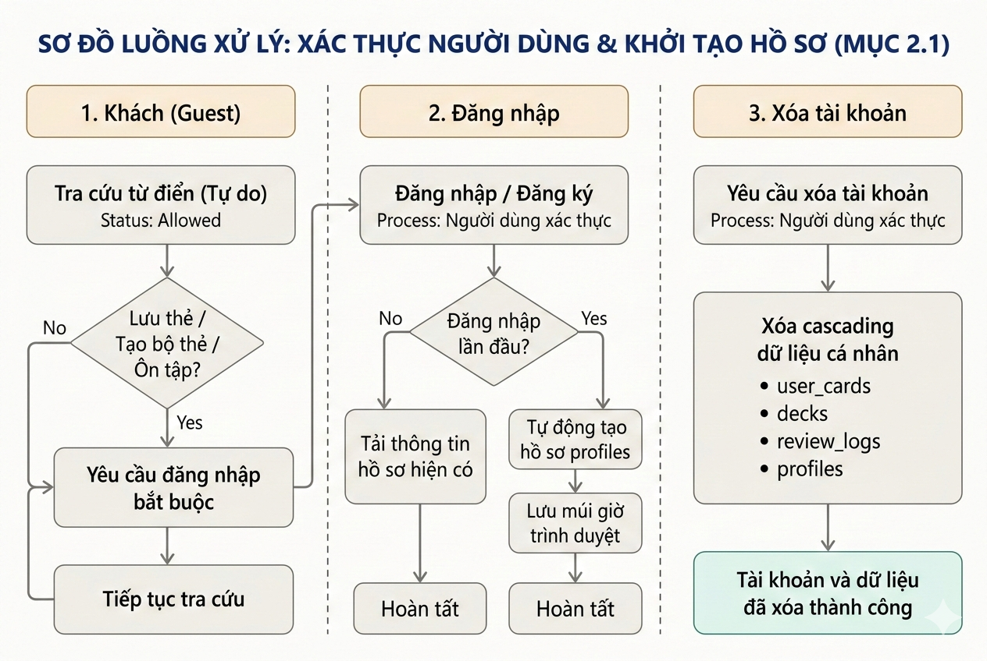

2.2 Quản lý Bộ thẻ hệ thống & Bộ thẻ cá nhân
- Bộ thẻ hệ thống (System Decks):
  - Được nạp sẵn qua script hệ thống, công khai cho tất cả người dùng xem và học. Phiên bản MVP hỗ trợ bộ HSK 2.0 cấp 1.
  - Nút “Học bộ này”: Khi người dùng bấm học, hệ thống tạo tự động các thẻ ghi nhớ mới (trạng thái New) trong bảng user_cards đối với các mục từ chưa có thẻ. Nếu mục từ đã tồn tại thẻ của người dùng, hệ thống giữ nguyên và không tạo trùng lặp.
  - Thẻ mới được đưa vào hàng đợi ôn tập dần dần theo chỉ số hạn mức thẻ mới mỗi ngày (new_cards_per_day), không phân bổ dồn dập trong một phiên.
- Bộ thẻ cá nhân (Personal Decks):
  - Người dùng có toàn quyền tạo mới, đổi tên, hoặc xóa bộ thẻ cá nhân.
  - Thêm từ từ màn hình tra cứu: Tạo bản ghi liên kết trong deck_entries. Đồng thời tạo thẻ user_cards nếu người dùng chưa từng lưu từ này. Một mục từ có thể nằm trong nhiều bộ thẻ cá nhân khác nhau nhưng chỉ duy nhất 01 lịch ôn tập được gắn liền với người dùng đó.
  - Bỏ từ khỏi bộ hoặc Xóa bộ cá nhân: Chỉ thực hiện xóa các dòng liên kết trong deck_entries. Dữ liệu thẻ (user_cards) và lịch sử ôn tập (review_logs) được giữ nguyên vẹn để tiếp tục ôn tập độc lập với bộ chứa [chốt].
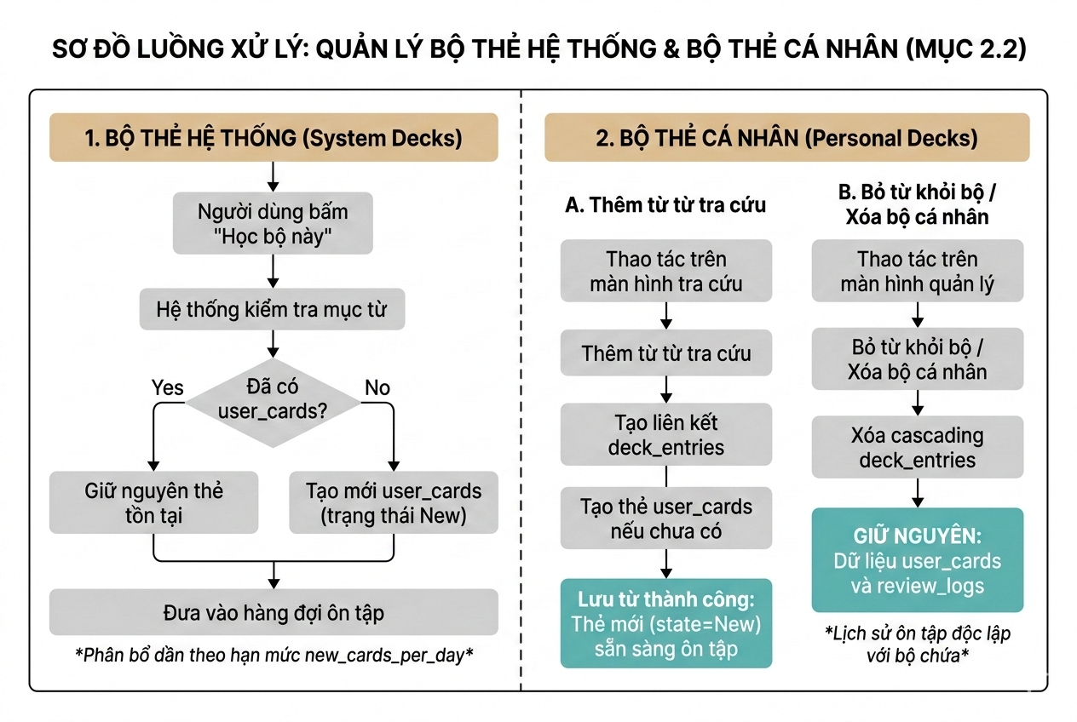

2.3 Thuật toán FSRS & Logic Hàng đợi ôn tập
- Quy định mốc thời gian "Hôm nay": Thời điểm chuyển ngày được tính dựa theo múi giờ (timezone) và giờ bắt đầu ngày mới (day_start_hour, mặc định 4:00 AM) cấu hình trong hồ sơ người dùng. Không sử dụng mốc thời gian UTC của server (như Server Vercel) để tránh lệch ngày.
- Cấu trúc và Thứ tự Hàng đợi (Queue):
  - Thẻ đến hạn (Due cards): Tất cả các thẻ có thời điểm đến hạn due ≤ thời điểm hiện tại (sắp xếp theo thời gian cũ nhất lên trước).
  - Thẻ mới (New cards): Lấy số lượng tối đa bằng hạn mức new_cards_per_day trừ đi số thẻ mới đã học trong ngày.
  - Trộn danh sách: Thẻ mới được trộn xen kẽ vào danh sách thẻ đến hạn thay vì dồn toàn bộ xuống cuối phiên [chốt thứ tự].
- Xử lý thẻ hẹn ngắn hạn (Short-term steps): Tùy theo cấu hình của thư viện ts-fsrs, các thẻ mới hoặc thẻ bị đánh giá Again sẽ được hẹn giờ ôn lại sau vài phút. Ngay khi đến mốc thời gian hẹn trong ngày, thẻ tự động quay lại hàng đợi của phiên hiện tại.
- Kết thúc phiên: Khi hàng đợi rỗng, chuyển hướng màn hình tới thông báo “Hôm nay xong” kèm thông tin đếm ngược đến thời gian có thẻ đến hạn tiếp theo.
- Kiểm thử Logic (Unit Testing): Hàm dựng hàng đợi được viết dưới dạng pure function trong module core/ (đầu vào bao gồm: danh sách thẻ, thời điểm tính toán, cài đặt cá nhân) nhằm phục vụ kiểm thử tự động bằng Vitest.

2.4 Đồng bộ & Ghi kết quả chấm thẻ
- Dữ liệu Client gửi lên: Bao gồm card_id, đánh giá người dùng (rating: Again/Hard/Good/Easy), và mã định danh lượt chấm duy nhất (review_id dưới dạng UUID do client sinh).
- Quy trình xử lý phía Server: Xác minh quyền sở hữu thẻ → Tính toán lịch ôn và trạng thái mới bằng ts-fsrs → Thực thi Database Transaction để đồng thời cập nhật bảng user_cards và chèn lịch sử vào review_logs.
- Cơ chế chống gửi trùng (Idempotency): Sử dụng review_id làm khóa chính cho bản ghi review. Nếu gửi lại yêu cầu cùng review_id, server trả về kết quả đã xử lý trước đó mà không ghi nhận lần hai.
- Cơ chế chống ghi đè đa thiết bị/tab (Optimistic Locking): Server chỉ chấp nhận cập nhật nếu mốc thời gian last_review của thẻ trong DB trùng khớp với dữ liệu lúc Client nhận về. Nếu đã có thay đổi khác, yêu cầu bị từ chối và Client cần tải lại trạng thái mới nhất của thẻ.
- Xử lý sự cố mạng & Hoàn tác: Khi mất kết nối, hiển thị thông báo lỗi và cho phép bấm thử lại với giữ nguyên review_id. Phiên bản MVP không hỗ trợ tính năng "Hoàn tác" (Undo).
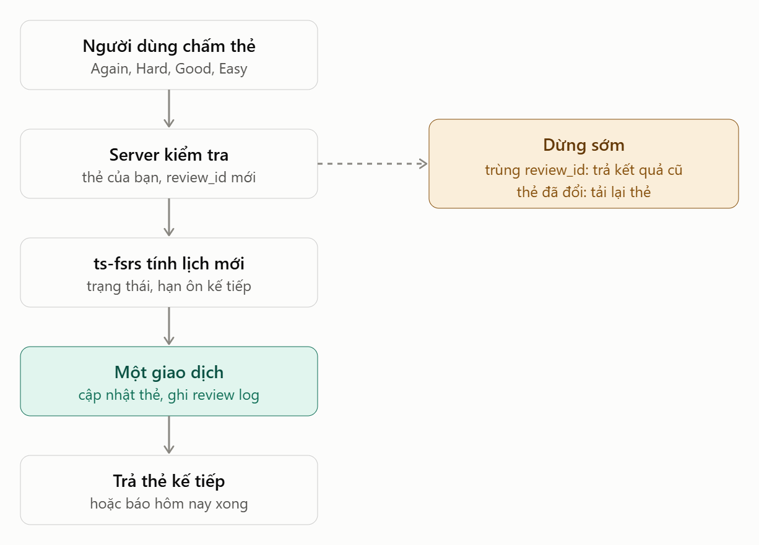

2.5 Thống kê Tiến độ học tập
- Công thức tính chỉ số:
  - Đã học (Learned): Tổng số thẻ có số lượt ôn reps ≥ 1.
  - Đã thuộc (Mastered): Tổng số thẻ thỏa mãn đồng thời trạng thái state = Review và chỉ số độ ổn định stability ≥ 21 ngày.
- Tiến độ của Bộ thẻ: Tỷ lệ phần trăm = (Số thẻ đã thuộc / Tổng số mục từ trong bộ), hiển thị đi kèm tổng số thẻ đã học.
- Nhắc nhở học tập: Số lượng thẻ đến hạn ôn tập trong ngày được hiển thị trực tiếp trên trang chủ để nhắc nhở người dùng (thay thế cho push notification trong MVP).
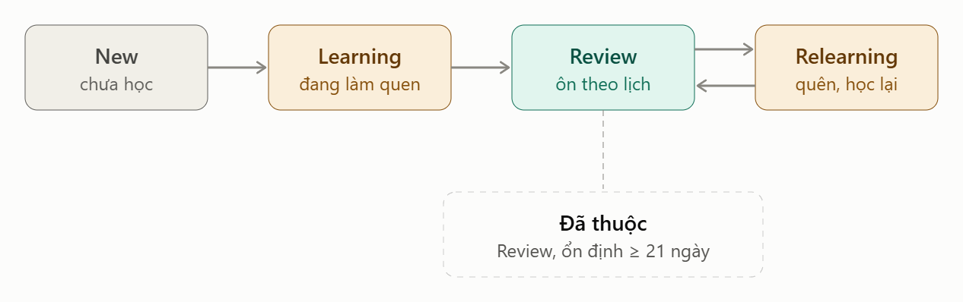

2.6 Tra cứu từ điển & Chuẩn hóa tìm kiếm
- Nhận dạng dữ liệu nhập (Query Parsing):
  - Ký tự Hán: Tìm kiếm chính xác theo chữ Giản thể và Phồn thể (kết quả trả về luôn hiển thị Giản thể).
  - Ký tự Latinh: Ưu tiên khớp Pinyin (chấp nhận pinyin có dấu, có số, không dấu; ký tự v tương đương với ü). Đồng thời thực hiện tìm kiếm mở rộng trên các trường han_viet, meaning_vi, và meaning_en.
- Chuẩn hóa dữ liệu (Normalization): Chuyển chữ thường và loại bỏ dấu tiếng Việt (unaccent) đối với từ khóa trước khi so khớp với các trường meaning_vi và han_viet.
- Thứ tự ưu tiên sắp xếp (Ranking): Ưu tiên 1: Khớp chính xác (Exact match) → Ưu tiên 2: Khớp tiền tố (Prefix match) → Ưu tiên 3: Chứa từ khóa (Contains). Các kết quả cùng nhóm ưu tiên sẽ được sắp xếp theo cấp độ HSK từ thấp đến cao.
- Phạm vi dữ liệu dịch thuật: Tìm kiếm nghĩa tiếng Việt chỉ khả dụng với các mục từ đã bổ sung dữ liệu meaning_vi (bộ HSK 2.0 cấp 1). Các từ khác hỗ trợ tra cứu qua nghĩa tiếng Anh và hiển thị chú thích rõ ràng trên giao diện.
- Chữ đa âm: Hiển thị tách biệt tất cả các mục từ tương ứng với từng cách phát âm Pinyin. Thẻ lưu của người dùng luôn trỏ chính xác đến một mục từ cụ thể.
- Không có kết quả / Phân trang: Hiển thị giao diện rỗng thân thiện gợi ý kiểm tra lại cách gõ (không báo lỗi). Giới hạn tối đa 20 kết quả/trang để đảm bảo thời gian phản hồi p95 < 200ms.

2.7 Xử lý Âm Hán Việt
- Quy trình tự động (Import): Khi nhập dữ liệu, âm Hán Việt được ghép nối tự động từng chữ theo thứ tự xuất hiện từ cơ sở dữ liệu Unihan (trường kVietnamese).
- Xử lý chữ nhiều âm: Tự động lấy âm đầu tiên làm âm chính và đánh dấu cờ han_viet_needs_review = true. Tiến hành rà soát thủ công 100% dữ liệu từ HSK 2.0 cấp 1 trước khi mở thử nghiệm Beta [chốt].
- Chữ thiếu dữ liệu: Nếu Unihan không có dữ liệu âm Hán Việt, để trống trường thông tin và tuyệt đối không tự suy đoán.

2.8 Tích hợp Phát âm (Text-to-Speech)
- Công nghệ & Tải giọng đọc: Sử dụng Web Speech API với mã ngôn ngữ zh-CN. Do danh sách giọng đọc nạp bất đồng bộ, hệ thống chỉ kết luận "không hỗ trợ giọng zh-CN" sau khi sự kiện voiceschanged phát ra hoặc hết thời gian chờ (timeout).
- Tương tác thiết bị di động: Chỉ kích hoạt phát âm sau thao tác bấm/chạm trực tiếp của người dùng nhằm tuân thủ chính sách Autoplay của trình duyệt di động.
- Fallback: Nếu trình duyệt không có giọng zh-CN, ẩn nút phát âm trên giao diện và vẫn duy trì hiển thị phiên âm Pinyin.

2.9 Phân quyền & Bảo mật hệ thống
- Phạm vi truy cập dữ liệu (Data Scope): Người dùng đã xác thực chỉ có quyền Đọc/Ghi đối với các bản ghi thuộc sở hữu của chính mình trong các bảng: decks (cá nhân), user_cards, review_logs, và profiles. Dữ liệu từ điển gốc và các Bộ thẻ hệ thống ở trạng thái Chỉ đọc (Read-only) với toàn bộ người dùng.
- Thực thi & Kiểm thử phân quyền: Kiểm tra quyền bắt buộc thực hiện tại tầng Service (hoặc cấu hình Row Level Security - RLS kết hợp JWT). Bắt buộc viết các ca kiểm thử (integration test) riêng biệt cho logic phân quyền.

2.10 Trạng thái rỗng & Xử lý ngoại lệ
- Chưa có dữ liệu thẻ: Giao diện gợi ý hành động “Học bộ HSK 1” hoặc hướng dẫn tra từ điển để thêm vào bộ thẻ cá nhân.
- Các trạng thái ngoại lệ khác: Xử lý chỉn chu giao diện cho các trường hợp: hoàn thành phiên ôn hôm nay, không tìm thấy kết quả từ điển, hoặc mất kết nối mạng trong lúc chấm điểm.
- Yêu cầu xác thực khi thao tác: Khách chưa đăng nhập khi nhấn “Thêm vào bộ thẻ” sẽ được chuyển hướng sang trang đăng nhập, sau khi xác thực thành công sẽ tự động điều hướng quay lại để hoàn tất thao tác dở dang.

3. Bảng thông số kỹ thuật & Quyết định cần chốt
Hạng mục / Cấu hình | Giá trị / Quy tắc | Trạng thái
Thẻ mới mỗi ngày | [10–20] thẻ | Cần chốt
desired_retention | Mặc định 0.9; Cấu hình cho người dùng đổi hay cố định trong MVP | Cần chốt
Giờ chuyển ngày | [4 giờ sáng] (theo múi giờ profile) | Đã chọn
Ngưỡng “đã thuộc” | Stability ≥ [21 ngày] | Đã chọn
Số kết quả tra cứu / trang | [20] kết quả | Đã chọn
Xử lý khi xóa bộ thẻ | [Giữ thẻ và log] (chỉ xóa liên kết deck_entries) | Đã chốt
Hướng thương mại | [Có / Không] | Cần chốt

KẾ HOẠCH BỘ TÀI LIỆU DỰ ÁN WEB HỌC TIẾNG TRUNG

I. TỔNG QUAN DỰ ÁN & QUY TẮC LÀM VIỆC
- Mục tiêu MVP: Xây dựng web app học tiếng Trung với đội ngũ 02 người trong vòng 04 tuần (Phiên bản tinh gọn).
- Quy tắc làm việc nhóm & Lập trình:
  - Tuân thủ nghiêm ngặt quy tắc Git Flow (Branch, Pull Request, Review trước khi Merge).
  - Viết chú thích (comments) đầy đủ trong mã nguồn. Được phép sử dụng AI hỗ trợ nhưng bắt buộc phải hiểu rõ bản chất code.

II. TECH STACK & LỘ TRÌNH CÔNG NGHỆ
- Chi tiết công nghệ và lộ trình phát triển được tham chiếu tại tab Tech stack.

III. LOGIC NGHIỆP VỤ
- Chi tiết được tham chiếu tại tab Logic nghiệp vụ.

Tổng quan
Một monolith có cấu trúc: Next.js (TypeScript) lo cả giao diện lẫn API, PostgreSQL (Supabase) lưu dữ liệu, Drizzle làm ORM. Logic nghiệp vụ nằm ở các hàm thuần và service, tách khỏi UI để sau này mở rộng sang mobile hoặc backend riêng.
Thành phần | Lựa chọn
Framework | Next.js + TypeScript + Tailwind CSS
Database và auth | PostgreSQL trên Supabase
ORM | Drizzle
Phân quyền dữ liệu | Supabase Auth. Nếu Drizzle kết nối trực tiếp thì RLS không tự áp dụng: kiểm tra quyền trong Service, hoặc truyền JWT của người dùng vào DB
Chỉ mục tìm kiếm | pg_trgm cho tìm gần đúng, unaccent cho tiếng Việt; chỉ mục thường cho chữ Hán và pinyin
Lịch ôn tập | ts-fsrs
Pinyin | pinyin-pro (chuẩn hóa pinyin số, có dấu, không dấu khi import và khi tìm)
Từ điển | CC-CEDICT (CC BY-SA 4.0), import vào DB; ghi công trong app. Dữ liệu phát sinh từ CC-CEDICT nên chia sẻ cùng giấy phép.
Âm Hán Việt | Unihan (trường kVietnamese, Unicode License). Dữ liệu theo từng chữ; âm của từ ghép ghép từ âm từng chữ; cần kiểm tra các chữ đa âm
Nghĩa tiếng Việt | Biên soạn cho tập từ HSK 2.0 cấp 1 (tạm dùng nghĩa tiếng Anh)
Danh sách HSK | Nguồn: Bộ HSK 2.0 (bài tổng hợp trên PyPI: hsk30, package complete-hsk-vocabulary); Giấy phép: MIT (mở file LICENSE trong repo để xác nhận trước khi dùng); Phiên bản: 2.0
Phát âm | Web Speech API (zh-CN); ẩn nút nếu thiết bị không có giọng zh-CN
Kiểm tra dữ liệu | Zod
Test | Vitest
Test E2E | Playwright (nếu giữ thư mục tests/e2e)
Deploy | Vercel
Vùng triển khai | Vercel và Supabase cùng khu vực gần người dùng; dùng connection pooler của Supabase
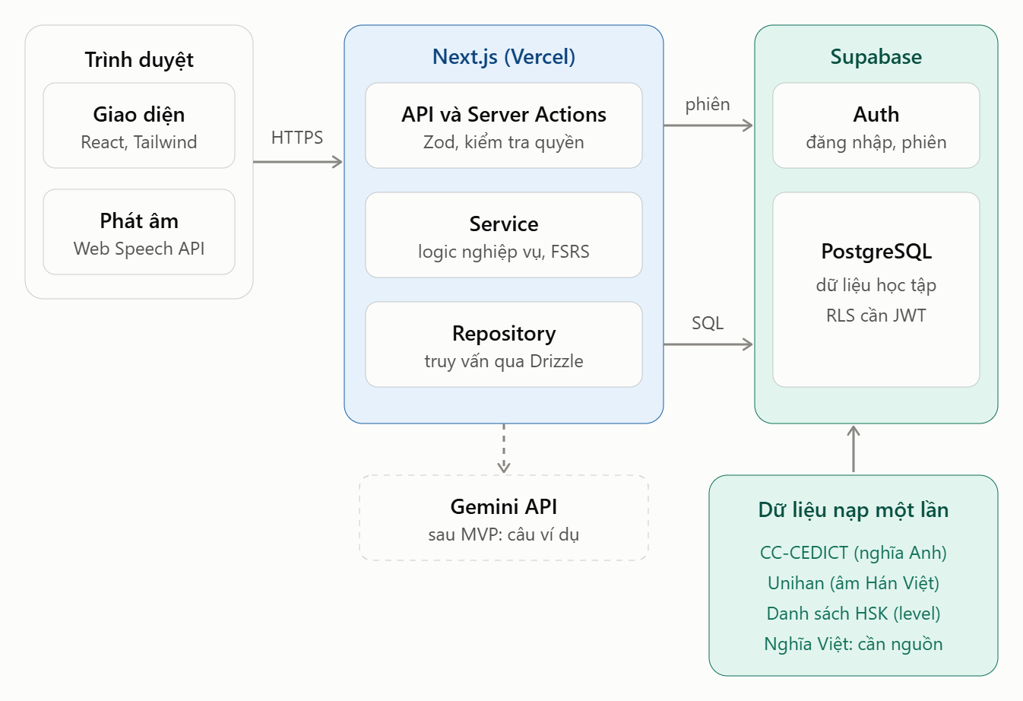
Sơ đồ luồng dữ liệu và triển khai · 4 thành phần bao gồm: Next.js (UI và API), lớp logic (ts-fsrs, pinyin-pro, Zod), Drizzle và Supabase, dữ liệu nạp một lần
Nền màu là nơi chứa toàn bộ logic nghiệp vụ; nét đứt là thành phần thêm sau MVP; CC-CEDICT chỉ nạp một lần vào database.
Fanqiu-Tổng quan nó như này à?
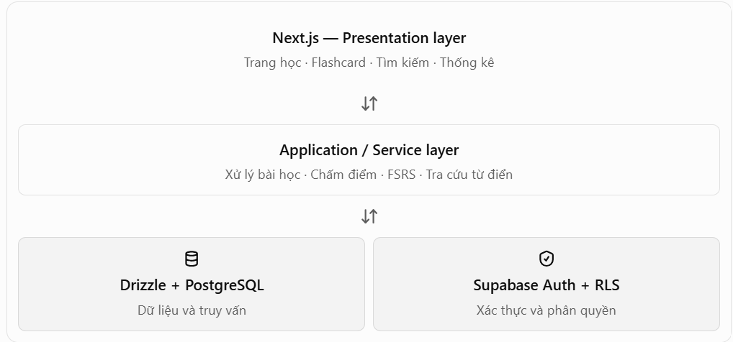

Mật khẩu supabase: VmGVysZ4LKNfY1o8

Mô hình dữ liệu (Bản MVP)
- profiles: user_id, timezone (lấy từ trình duyệt), day_start_hour [4], new_cards_per_day [10], desired_retention (mặc định 0.9 theo ts-fsrs).
- entries (mục từ, nạp bằng script): id, simplified, traditional, pinyin_numeric (ni3 hao3), pinyin_tone (nǐ hǎo), pinyin_plain (ni hao), han_viet, han_viet_needs_review (boolean), meaning_en, meaning_vi (có thể rỗng), source.
- entry_hsk: entry_id, hsk_version (2.0 hoặc 3.0), level. Tách bảng vì một từ có thể có cấp khác nhau ở hai phiên bản.
- decks: id, owner_id (rỗng với bộ hệ thống), kind (system hoặc personal), name, hsk_version, level.
- deck_entries: deck_id, entry_id, position. Chỉ để nhóm từ, không chứa lịch ôn.
- user_cards: id, user_id, entry_id, duy nhất theo cặp (user_id, entry_id); các trường FSRS theo ts-fsrs (state, due, stability, difficulty, elapsed_days, scheduled_days, reps, lapses, last_review; kiểm tra tên trường theo phiên bản thư viện đang dùng); added_at.
- review_logs: id (UUID do client sinh, để chống ghi trùng), user_id, card_id, rating (1 Again, 2 Hard, 3 Good, 4 Easy), reviewed_at, các trường log của ts-fsrs, duration_ms.
- Chỉ mục gợi ý (Indexes): entries(simplified), entries(pinyin_plain), entries(pinyin_numeric) cho tìm tiền tố; pg_trgm cho meaning_en, meaning_vi, han_viet; user_cards(user_id, due); review_logs(user_id, reviewed_at).
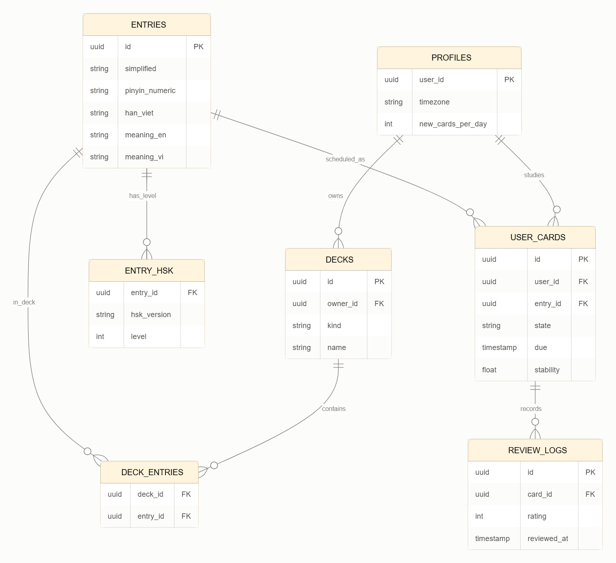

CẤU TRÚC THƯ MỤC & KIẾN TRÚC MODULAR MONOLITH
Dự án áp dụng mô hình Modular Monolith chuẩn Next.js App Router, giúp mã nguồn rõ ràng, dễ bảo trì và mở rộng tính năng về sau mà không lo ngại xung đột.

chinese-app/
├── src/
│ ├── app/ # Next.js App Router (Pages, Layouts & API Route Handlers)
│ │ ├── api/ # Các API endpoints nhận request từ client
│ │ │ # Ghi chú quy ước:
│ │ │ # - Server Actions: dùng cho thao tác ghi (tạo, sửa, xóa)
│ │ │ # - Route Handlers: dùng cho tra cứu (GET) khi cần
│ │ │ # - Tránh làm cùng một việc bằng cả hai cách
│ │ ├── review/ # Trang ôn tập Flashcard (FSRS)
│ │ ├── dictionary/ # Trang tra cứu từ vựng & âm Hán Việt
│ │ ├── decks/ # Trang quản lý bộ thẻ
│ │ └── layout.tsx, page.tsx
│ │
│ ├── components/ # UI components dùng chung (Button, Modal, Input...)
│ │
│ ├── features/ # Logic giao diện chi tiết theo từng tính năng
│ │ ├── review/ # Components & hooks riêng cho ôn tập
│ │ ├── dictionary/ # Components & hooks riêng cho từ điển
│ │ └── decks/ # Components & hooks riêng cho quản lý bộ thẻ
│ │
│ ├── server/ # Toàn bộ mã nguồn Backend (chỉ chạy phía server)
│ │ ├── db/ # Cấu hình Drizzle ORM, Schemas, kết nối DB
│ │ ├── modules/ # Business logic theo domain
│ │ │ ├── dictionary/
│ │ │ ├── decks/
│ │ │ ├── cards/
│ │ │ ├── reviews/
│ │ │ └── progress/
│ │ ├── auth/ # Xác thực và phân quyền (Supabase Auth)
│ │ └── integrations/ # Tích hợp dịch vụ ngoài (giai đoạn 2) Gemini AI API
│ │
│ ├── core/ # Hàm thuần túy (Pure functions) đi kèm unit tests bằng Vitest
│ │ ├── fsrs # Bọc ts-fsrs
│ │ ├── review-queue # Dựng hàng đợi ôn tập
│ │ ├── search-normalize # Chuẩn hóa truy vấn tìm kiếm
│ │ └── progress # Tính toán số từ đã học, đã thuộc
│ └── contracts/ # Zod Schemas và TypeScript Types dùng chung cho cả client/server
│
├── data/ # Script & dữ liệu gốc (CC-CEDICT, HSK, Hán Việt)
├── docs/ # Tài liệu thiết kế kiến trúc và hướng dẫn dự án
│ └── LICENSES.md # Nguồn dữ liệu & thông tin giấy phép (CC-CEDICT, Unihan, v.v.)
├── tests/e2e/ # Bộ kiểm thử tự động End-to-End (Playwright) (sau MVP)
└── package.json

YÊU CẦU THIẾT KẾ GIAO DIỆN
Chân trang (Footer) của ứng dụng cần cung cấp đầy đủ liên kết và mục "Nguồn dữ liệu & giấy phép" để ghi rõ bản quyền, nguồn gốc thông tin (như CC-CEDICT, Unihan, v.v.) và các quy định sử dụng liên quan.

Màu chủ đạo: xanh dương
颜色：蓝色

Wireframe Mobile
- Tra từ: Giao diện tìm kiếm từ vựng với thanh tìm kiếm ở phía trên, danh sách gợi ý từ vựng, thông tin phiên âm (Pinyin), nghĩa tiếng Việt, nút phát âm audio, trạng thái "không có kết quả" và dòng ghi chú khi chưa có nghĩa tiếng Việt.
- Ôn tập: Giao diện thẻ ghi nhớ (Flashcard) có tính năng lật thẻ để xem đáp án và 4 nút đánh giá mức độ ghi nhớ ở phía dưới: Again, Hard, Good và Easy.
- Bộ thẻ: Giao diện quản lý danh sách các bộ thẻ từ vựng theo chủ đề/mức độ HSK, hiển thị tiến độ học tập (phần trăm hoàn thành) và nút bắt đầu ôn tập cho từng bộ thẻ.
- Trạng thái rỗng - Chưa có thẻ: Giao diện hiển thị thông báo bộ thẻ hiện tại chưa có từ vựng nào, kèm nút/gợi ý thêm từ mới vào bộ thẻ.
- Trạng thái rỗng - Hôm nay đã ôn xong: Giao diện hoàn thành lượt học trong ngày với thông báo chúc mừng, thống kê số từ đã ôn và nút quay về trang chủ hoặc chọn bộ thẻ khác.
6. Thông báo yêu cầu đăng nhập: Pop-up hoặc màn hình thông báo yêu cầu người dùng đăng nhập/đăng ký khi thực hiện thao tác thêm từ vựng vào bộ thẻ cá nhân.

Kế hoạch Triển khai Dự án (4 Tuần)

Định nghĩa hoàn thành (Definition of Done)
- Có unit test / integration test cho phần logic cốt lõi.
- Mã nguồn được đưa qua Pull Request và hoàn tất code review.
- Kiểm thử và vận hành ổn định trên thiết bị di động.
- Đạt đầy đủ các tiêu chí nghiệm thu (Acceptance Criteria) tương ứng của tính năng.
Lộ trình phát triển hệ thống web học tiếng Trung chi tiết từ khởi tạo hạ tầng đến thử nghiệm người dùng.

- Thời gian bắt đầu dự kiến: 2026-10-12
- Người phụ trách chính: haquockhanh1704@gmail.com
- Tài liệu tham chiếu:

Tổng quan Lộ trình

Tuần | Mục tiêu chính | Sản phẩm đầu ra (Deliverables) | Người làm
Tuần 1 | Khởi tạo Hạ tầng & Dữ liệu Nền tảng | Khung dự án Next.js, Schema DB, Import dữ liệu từ điển, PoC hoàn tất | [điền]
Tuần 2 | Xác thực & Tra cứu Từ điển | Luồng Đăng nhập/Đăng ký, Tra từ điển đạt latency p95 < 200ms | [điền]
Tuần 3 | Quản lý Bộ thẻ & Ôn tập FSRS | Tính năng Quản lý Deck, Thuật toán ôn tập ts-fsrs, Review logs | [điền]
Tuần 4 | Mobile UI, Pháp lý & Beta Testing | Giao diện Mobile tối ưu, Trang giấy phép, Closed Beta, Fix lỗi & Release | [điền]

Chi tiết Triển khai Theo Tuần

Tuần 1: Khởi tạo Hạ tầng & Dữ liệu Nền tảng
- Thử nghiệm Kỹ thuật Nhanh (Proof of Concept / Spikes): [Người làm: [điền]]
  - Dành từ 1 đến 2 ngày đầu để làm PoC thử nghiệm kết nối và tích hợp giữa Drizzle ORM, Supabase Auth và thư viện thuật toán lặp lại ngắt quãng ts-fsrs.
  - Đánh giá mức độ tương thích, các điểm nghẽn tiềm ẩn trước khi bước vào viết các tính năng sản phẩm chính.
- Thiết lập Khung Dự án & Cơ sở Dữ liệu: [Người làm: [điền]]
  - Dựng cấu trúc dự án chuẩn với Next.js (App Router, TypeScript, Tailwind CSS).
  - Thiết lập kết nối giữa Supabase (PostgreSQL) và Drizzle ORM.
  - Định nghĩa cơ sở dữ liệu chi tiết (Database Schemas) cho người dùng, từ điển, các cấp độ HSK, bộ thẻ và lịch sử ôn tập.
- Xử lý & Import Dữ liệu Nền tảng: [Người làm: [điền]]
  - Xử lý và nạp dữ liệu từ điển CC-CEDICT (Từ vựng, Pinyin, Định nghĩa).
  - Import âm Hán Việt từ Unihan (kVietnamese).
  - Chuẩn hóa và gắn nhãn danh sách từ vựng theo các cấp độ HSK 2.0 cấp 1.
  - Nạp bộ hệ thống HSK 2.0 cấp 1.
  - Biên soạn nghĩa tiếng Việt cho tập từ này.
  - Kiểm tra tay âm Hán Việt (han_viet_needs_review).
  - Phỏng vấn ngắn 5–10 người học.

Tuần 2: Xác thực Người dùng & Tra cứu Từ điển
- Xác thực & Tài khoản Người dùng: [Người làm: [điền]]
  - Xây dựng luồng Đăng ký, Đăng nhập (ưu tiên qua Google OAuth), Quên/Đặt lại mật khẩu tích hợp Supabase Auth. Trong trường hợp sử dụng gửi email đặt lại mật khẩu qua email, cần cấu hình SMTP riêng (do dịch vụ gửi email mặc định của Supabase bị giới hạn số lượng).
  - Quản lý phiên đăng nhập (Session management) và bảo vệ các đường dẫn riêng tư (Protected Routes).
- Tính năng Tra cứu Từ điển: [Người làm: [điền]]
  - Phát triển giao diện tra cứu từ điển đa phương thức (tìm theo Chữ Hán, Pinyin, Nghĩa tiếng Việt/Anh).
  - Hiển thị chi tiết từ vựng và thông tin cấp độ HSK.
- Tối ưu Hiệu năng Tìm kiếm: [Người làm: [điền]]
  - Tạo danh mục chỉ mục (Indexes) phù hợp trong PostgreSQL / Supabase cho các trường tìm kiếm tần suất cao.
  - Sử dụng các chỉ mục cụ thể như đã định nghĩa ở tab Tech stack và tiến hành đo thời gian phản hồi p95 trực tiếp trên môi trường đã deploy nhằm đảm bảo p95 < 200ms.

Tuần 3: Quản lý Bộ thẻ & Ôn tập Flashcard với FSRS
- Quản lý Bộ thẻ (Deck Management): [Người làm: [điền]]
  - Cho phép người dùng tạo, sửa, xóa các bộ thẻ cá nhân (Custom Decks).
  - Thêm từ mới từ trang tra cứu vào các bộ thẻ ôn tập một cách nhanh chóng.
- Hệ thống Ôn tập Thuật toán FSRS: [Người làm: [điền]]
  - Tích hợp thuật toán FSRS (Free Spaced Repetition Scheduler) thông qua thư viện ts-fsrs.
  - Xây dựng giao diện học Flashcard tương tác (Lật thẻ, chọn mức độ ghi nhớ: Again, Hard, Good, Easy).
  - Tự động tính toán khoảng thời gian lặp lại tối ưu cho từng thẻ dựa trên phản hồi của người học.
- Lưu trữ & Theo dõi Nhật ký Ôn tập (Review Logs): [Người làm: [điền]]
  - Ghi lại chi tiết lịch sử mỗi lượt ôn tập (thời gian phản hồi, trạng thái thẻ trước và sau khi học).
  - Tổng hợp thống kê tiến độ học tập hàng ngày của người dùng.
  - Dựng hàng đợi ôn tập (hàm thuần và test).
  - Chống ghi trùng review.
  - Chuẩn bị form phản hồi cho beta.

Tuần 4: Tối ưu Mobile, Giấy phép & Thử nghiệm Giới hạn
- Ngày 1–2: Tối ưu Trải nghiệm Di động (Mobile Optimization): [Người làm: [điền]]
  - Tối ưu hóa toàn bộ giao diện theo định hướng Mobile-first, đảm bảo thao tác vuốt/chạm mượt mà khi học Flashcard trên điện thoại.
  - Tăng tốc độ tải trang và phản hồi UI trên các thiết bị cấu hình thấp.
- Ngày 3: Pháp lý, Quyền riêng tư & Footer nguồn dữ liệu: [Người làm: [điền]]
  - Bổ sung trang/mục Giấy phép & Trích dẫn (Licenses & Attribution) cho các nguồn dữ liệu mở đã sử dụng (CC-CEDICT, Unihan).
  - Đảm bảo tuân thủ đầy đủ điều khoản bản quyền của các tập dữ liệu.
  - Xây dựng chính sách quyền riêng tư tối thiểu (bao gồm phạm vi thu thập và xử lý email người dùng).
  - Bổ sung thông tin nguồn dữ liệu và trích dẫn bản quyền ở khu vực footer.
- Ngày 4: Thử nghiệm Nhóm Nhỏ (Closed Beta): [Người làm: [điền]]
  - Mở quyền truy cập thử nghiệm cho một nhóm người dùng nhỏ (Beta Testers).
  - Thu thập phản hồi về trải nghiệm người dùng (UX), độ chính xác của dữ liệu và thao tác ôn tập thông qua biểu mẫu (Form phản hồi).
- Ngày 5: Sửa lỗi & Tổng kết Dự án: [Người làm: [điền]]
  - Sửa các lỗi phát sinh (Bug fixing) từ đợt thử nghiệm Beta.
  - Tối ưu hóa mã nguồn lần cuối, đóng gói và tổng kết kết quả dự án.
- Ngày 6–7: Dự phòng (Buffer Time): [Người làm: [điền]]
  - Khoảng thời gian dự phòng xử lý các vấn đề kĩ thuật phát sinh muộn hoặc điều chỉnh giao diện/dữ liệu trước khi ra mắt chính thức.

Resources – Frontend

Reference | Notes
Coursera - Google UX Design course | [Coursera] Khóa học UX design của Google (đăng nhập bằng tài khoản Hust để học free)
Minimum Viable Product (MVP) 5 Examples | [Youtube] 5 ví dụ về cách xây MVP
UI/UX Design (Microsoft) | [Notion] Bản tiếng Việt

Resources – Công nghệ

Reference | Notes
HSK-Tutor | AI-assisted Chinese learning platform, live at hsk-tutor.com. FastAPI backend, Next.js frontend, FSRS spaced repetition. fastapi nextjs typescript spaced-repetition chinese-learning
Fun Mandarin Games | A list of games created using React with p5.js to teach Mandarin
Learn Chinese Game | A fun, interactive web application for kids to learn Chinese characters through gamification. Features character recognition, pinyin pronunciation, leveling system, and achievements.
Mandarena | A Mandarin Chinese learning game: a Bingo / Gomoku board of Chinese words where players speak a word to claim its square. First to five in a row wins.
Brain Rush | Kids mental math & English vocabulary reaction game｜60-second arithmetic challenge, Word Rush, mistake review, pixel characters, offline-first, local-only data
https://github.com/TheSolly/react-duolingo.git | A responsive language learning web application built with React 18, TypeScript, and Vite.

Github tham khảo app/web tương tự
https://github.com/s-mberli/hsknest.git : đánh giá là thuần flashcard, ít có giá trị tham khảo!
https://github.com/jamesjfoong/open-hsk.git
https://github.com/seon-wooju/HanziNote.git
https://github.com/bryanjenningz/react-mandarin-reader.git

Nguồn dữ liệu & giấy phép
- CC-CEDICT (CC BY-SA 4.0)
- Unihan (Unicode License)
- danh sách HSK 2.0 (PyPI: complete-hsk-vocabulary, MIT License)
- HSK-Tutor [MIT]

Đã đọc hết các nội dung liên quan, nhận xét dựa trên góc nhìn kỹ thuật
- Mục tiêu đề tài
- Thực trạng
- Tính năng
- Lộ trình
- Thiết kế kĩ thuật
- Tech stack
Góp ý:
- Giảm số lượng, tăng chất lượng.
- Trải chưa nhiều, nghiệm chưa ngấm thì tốt nhất nên đi trải nghiệm để có góc nhìn khách quan hơn. Tech chưa học đủ thì học trước, làm sau, vừa làm vừa mò khá tốn thời gian. Ngoại ngữ cũng vậy( Không phải em khuyên anh học hết từ A đến Z từ đầu đâu nhé).
- Kỹ thuật quan trọng, nhưng con người cũng có cảm xúc. Đừng nên để sản phẩm sau khi làm ra chính mình không muốn nhìn lại vì quá phức tạp. Đó chính là lí do phải viết docs ngăn nắp, gọn gàng, chỉn chu. Code cũng thế, đều là cách thể hiện tư duy . Đều quan trọng.
- Chốt lại, mọi thứ chỉn chu, ngăn nắp thì dễ nhìn, tiết kiệm thời gian nên cần sự kiên nhẫn.

PHỤ LỤC BỔ SUNG: ĐIỀU CHỈNH MÔ HÌNH NHÂN SỰ & VAI TRÒ AI MENTOR
1. Quyết định thay đổi quy mô nhân sự:
• Kế hoạch ban đầu: Dự án dự kiến triển khai với nhóm 02 thành viên.
• Quyết định điều chỉnh chính thức: Dự án được chuyển đổi sang hình thức 01 Lập trình viên độc lập (Solo Developer) nhằm giúp bạn thực tập sinh tự tay thực chiến 100% các tầng công nghệ từ Database, Backend Logic tới UI/UX Frontend.
2. Phân định vai trò giữa Thực tập sinh và AI Mentor:
• VAI TRÒ CỦA AI (AI MENTOR / TECH LEAD):
- Đóng vai trò là Người Thầy, Đàn anh, Senior Full-stack Developer kèm cặp 1-on-1.
- Nhiệm vụ: Chỉ hướng kiến trúc, phân tích bài toán (Why - What - How), gợi ý giải pháp, cung cấp skeleton/lược đồ, review code, cảnh báo edge cases và hỗ trợ debug lỗi khi thực tập sinh gặp bế tắc.
- NGUYÊN TẮC: AI TUYỆT ĐỐI KHÔNG CODE THAY TOÀN BỘ. Phải để thực tập sinh tự tay viết code và làm chủ kiến thức.
• VAI TRÒ CỦA THỰC TẬP SINH (HANDS-ON DEVELOPER):
- Là người trực tiếp gõ từng dòng code (Hands-on Coding), tự tay thiết kế và lập trình các component, hàm logic và API.
- Thực hiện kiểm thử, chủ động đặt câu hỏi và phản biện để hiểu sâu lý do kỹ thuật đằng sau mỗi quyết định thiết kế.
3. Phương pháp kèm cặp (Mentorship Workflow):
Mỗi tính năng được chia thành các bước nhỏ. Mentor đưa ra yêu cầu + khung gợi ý (skeleton) -> Thực tập sinh tự tay code -> Mentor review, nhận xét và cùng thực tập sinh kiểm thử nghiệm thu.

PHỤ LỤC BỔ SUNG: ĐIỀU CHỈNH MÔ HÌNH NHÂN SỰ & VAI TRÒ AI MENTOR
1. Quyết định thay đổi quy mô nhân sự:
• Kế hoạch ban đầu: Dự án dự kiến triển khai với nhóm 02 thành viên.
• Quyết định điều chỉnh chính thức: Dự án được chuyển đổi sang hình thức 01 Lập trình viên độc lập (Solo Developer) nhằm giúp bạn thực tập sinh tự tay thực chiến 100% các tầng công nghệ từ Database, Backend Logic tới UI/UX Frontend.
2. Phân định vai trò giữa Thực tập sinh và AI Mentor:
• VAI TRÒ CỦA AI (AI MENTOR / TECH LEAD):
- Đóng vai trò là Người Thầy, Đàn anh, Senior Full-stack Developer kèm cặp 1-on-1.
- Nhiệm vụ: Chỉ hướng kiến trúc, phân tích bài toán (Why - What - How), gợi ý giải pháp, cung cấp skeleton/lược đồ, review code, cảnh báo edge cases và hỗ trợ debug lỗi khi thực tập sinh gặp bế tắc.
- NGUYÊN TẮC: AI TUYỆT ĐỐI KHÔNG CODE THAY TOÀN BỘ. Phải để thực tập sinh tự tay viết code và làm chủ kiến thức.
• VAI TRÒ CỦA THỰC TẬP SINH (HANDS-ON DEVELOPER):
- Là người trực tiếp gõ từng dòng code (Hands-on Coding), tự tay thiết kế và lập trình các component, hàm logic và API.
- Thực hiện kiểm thử, chủ động đặt câu hỏi và phản biện để hiểu sâu lý do kỹ thuật đằng sau mỗi quyết định thiết kế.
3. Phương pháp kèm cặp (Mentorship Workflow):
Mỗi tính năng được chia thành các bước nhỏ. Mentor đưa ra yêu cầu + khung gợi ý (skeleton) -> Thực tập sinh tự tay code -> Mentor review, nhận xét và cùng thực tập sinh kiểm thử nghiệm thu.

